Лыжная подготовка в ДОУ

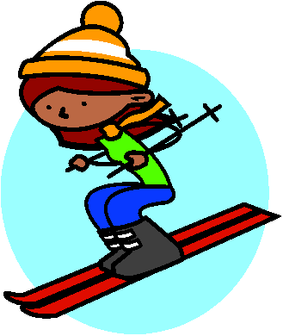
Актуальность.

Физическое воспитание в детском саду в значительной степени обеспечивается различными видами физических упражнений. Среди них большое место, занимают ходьба на лыжах. Ходьба на лыжах включена во все основные программы дошкольного воспитания. Она доступна и интересна детям.

Ходьба на лыжах оказывает большое влияние на физическое развитие и закалку организма ребенка. Она вовлекает в работу почти все мышечные группы, способствует энергичному обмену веществ в организме, усиливает функциональную деятельность внутренних органов, развивает мышечную чувствительность, способствует развитию пространственных ориентировок и координации движений, так как дети передвигаются на лыжах в условиях постоянного изменения рельефа местности.

Влияние занятий на организм дошкольника.

* Ходьба на лыжах вызывает активные действия крупных мышечных групп. Размашистая широкая амплитуда движений, постоянное ритмичное чередование напряжения и расслабления мышц способствует развитию мышечной силы, чем интенсивнее и разнообразнее движения, тем активнее функционирует организм. * Обучение детей ходьбе на лыжах положительно влияет на формирование свода стопы, а также оказывают благоприятное влияние и на формирование осанки. Положительные сдвиги в улучшении осанки вполне закономерны, так как при ходьбе на лыжах гармонично развиваются и укрепляются почти все мышечные группы и особенно мышцы спины.
* Под влиянием лыжных занятий происходит значительное развитие основных движений (бег, прыжки, метания). Таким образом, обучение детей ходьбе на лыжах способствует формированию двигательных навыков в других видах движений.
* Физическая нагрузка при занятиях на лыжах легко дозируется в самых широких границах как по характеру воздействия, так по объему и интенсивности. Все это позволяет рекомендовать лыжный спорт для детей дошкольного возраста, их состояния здоровья и уровня физической подготовленности.

* Ходьба и бег на лыжах принадлежат к числу естественных физических упражнений, близких по координации к движениям ходьбы и бега. Этим и объясняется легкость освоения данных упражнений и их большое оздоровительное воздействие.

* Влияние занятий лыжами на организм исключительно разностороннее. Одно пребывание на чистом морозном воздухе уже само по себе дает неистощимый запас свежести и бодрости.
*Физические движения на воздухе как нельзя лучше способствуют повышению обмена веществ в организме и благотворно влияют на нервную систему. *Закалка организма - лучшее лекарство против гриппа, ангины и прочих болезней. И с этой точки зрения лыжи - добрые спутники здоровья.

Температурный режим и время проведения занятия.

Занятия на лыжах с детьми дошкольного возраста проводятся в безветренную погоду при температуре до -15 градусов. При ветре более 6-10м/сек. занятия не проводятся. При ветре до 6 м/сек., мороз не должен превышать 10 градусов. Занятия проводятся от 30 до 60 минут. Учитывается индивидуальное состояние ребенка (устал, вспотел, замерз), он может быть отправлен в группу. После занятия дети должны переодеться в сухое нижнее белье (футболка, майка, рубашка), поэтому в шкафчике ребенка обязательно должен быть сменный комплект одежды.
Занятие на лыжах проводится на утренней прогулке. По окончании занятия дети идут в группу.

Как одеть ребенка на занятие?

Очень важно, чтобы ребенок был тепло и легко одет: свитер, теплые колготки, куртка, трикотажные теплые брюки, а еще лучше - комбинезон из непромокаемой ткани; на ноги - обязательно толстые шерстяные носки, на руки – варежки. Шапочку, лучше вязанную на подкладке, чтобы не продувало уши, но не меховую. Очень удобен шлем, он надежно защищает и избавляет от необходимости укутывать ребенка шарфом. Чем более тренирован и закален ваш ребенок, тем легче должна быть его "экипировка".

Памятка.

Если у ребенка имеются какие-либо недомогания (насморк, кашель и т.п.) сообщите об этом воспитателю, заниматься в таком состоянии не желательно.

Как правильно выбрать лыжи?

Они должны быть по росту, ребенок должен доставать до их конца вытянутой рукой, а высота палок должна быть на уровне подмышечных впадин. Если лыжи длинны, ими трудно управлять, а короткие хуже скользят и проваливаются в снег. Лыжи лучше всего полупластиковые. Очень удобные во всех отношениях лыжи с жесткими креплениями и ботинками.
Для начала можно использовать лыжи в рост ребенка, легкие пластиковые под валенки или сапожки с мягкими креплениями, которые необходимо подогнать под обувь, в которой будет заниматься ребенок.

Обучение детей ходьбе на лыжах в нашем ДОУ

В нашем дошкольном учреждении ведется обучение детей ходьбе на лыжах со старшего дошкольного возраста под руководством инструктора ФК во время утренней прогулки. Каждое занятие проводится с учетом особенностей физического развития и физической подготовленности детей. Занятия состоят из трех частей. Целью вводной части является подготовка организма к выполнению предстоящей физической нагрузки, так называемое "разогревание" организма. Задачами основной части занятия является обучение детей элементам техники передвижения на лыжах, развитие ловкости, решительности, смелости. Основной задачей заключительной части занятия является постепенное снижение нагрузки.

На начальном этапе обучения дети занимаются без палок, только после того как дети уверенно освоят ходьбу на лыжах дети учатся пользоваться лыжными палками.
Занятия проводятся на спортивной площадке, где проложена лыжня. Дети с удовольствием занимаются на лыжах!

Совет.

Катайтесь на лыжах со своими детьми в выходные дни. Формируйте у своего ребенка привычку здорового образа жизни. Пусть с ранних лет ребенок полюбит движенье, физкультуру, спорт, чтоб это стало его потребностью проводить свободное время, укрепляя себя физически. Это поможет избежать проблем с вредными привычками в подростковом возрасте. Помогите своим детям встать на правильную «лыжню».

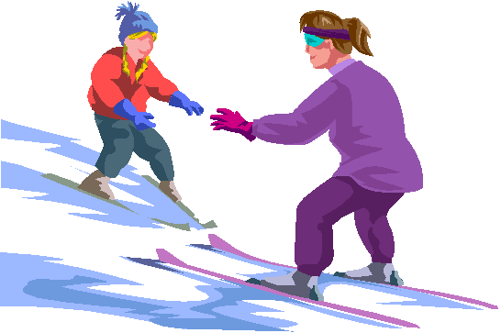Инструктор ФК Подольская Е.А.

